МУ «Комитет по образованию Администрации г. Улан-Удэ»
Муниципальное автономное общеобразовательное учреждение
«СРЕДНЯЯ ОБЩЕОБРАЗОВАТЕЛЬНАЯ ШКОЛА № 63 г. Улан-Удэ

Мастер – класс для педагогов по И З О
«Путешествие в заповедник».
Инновационный подход к созданию предметно – пространственной среды
по художественно эстетическому развитию детей ДОУ в соответствии ФГС ДО.

Подготовили: Балданова Елизавета Данзановна
воспитатель МАОУ СОШ школа №63, детский сад.

г. Улан – Удэ. 2020год.

Цель: Цель художественно-эстетического развития дошкольников — формирование у них эстетического идеала и художественного вкуса, а также способности к творчеству.
Задачи:
- Приобретение теоретических знаний:
  - Развитие эстетического восприятия объектов окружающего мира и художественных образов.
  - Развитие интереса к мировой художественной культуре.
  - Формирование потребности в красоте.
  - Воспитание эстетического вкуса и чувства гармонии.
- Формирование практических умений:
  - Развитие творческих способностей.
  - Формирование положительной мотивации к продуктивному творчеству.
  - Побуждение к самостоятельному экспериментированию с материалами и инструментами для создания художественных образов.

Актуальность:
Сформировать у дошкольников художественный опыт, личностные оценки, эстетические суждения и эмоциональные отклики. Значительное внимание уделяется развитию творческих способностей дошкольников в различных видах деятельности, обучая общаться с прекрасным и воспроизводить его в рисунках и образах, стимулируя и поддерживая самостоятельность в воплощении собственных идей и замыслов. В работе с детьми дошкольного возраста самое главное пробудить отклик души, обратиться к воспитанию чувств.
Ожидаемый результат:
В результате проделанной работы дети лучше научатся: передавать впечатления о предметах и явлениях с помощью выразительных образов, улучшится восприятие, обогатится сенсорный опыт; приобретут способность замечать изображение знакомых предметов, явлений и передавать их в рисунке; проявлять активность в восприятии прекрасного в окружающей действительности и искусстве.

Нетрадиционные техники и способы рисования.
*Печать от руки (прием рисования ладонью)
*Прорисовывание пальцем, кистью по мокрой поверхности листа.
*Рисование методом «тычка» с помощью жесткой кисти.
*Набрызг
*Коллаж
*Рисование гуашью, разведенной молоком.
*Рисование красками по мыльной поверхности.
*Печать разными предметами
* Пуантилизм (изображение точками)
*Флоротипия ( печать листочками, лепестками растений) и т.д.

Развивающая предметно – пространственная среда
по художественно - эстетическому развитию.
  - Музыкальный уголок
  - Уголок природы
  - Книжный уголок
  - Уголок рисования

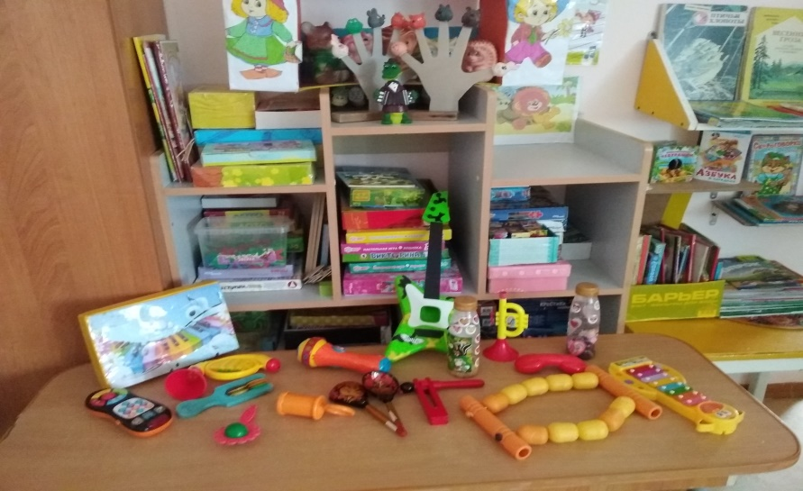

Музыкальный уголок

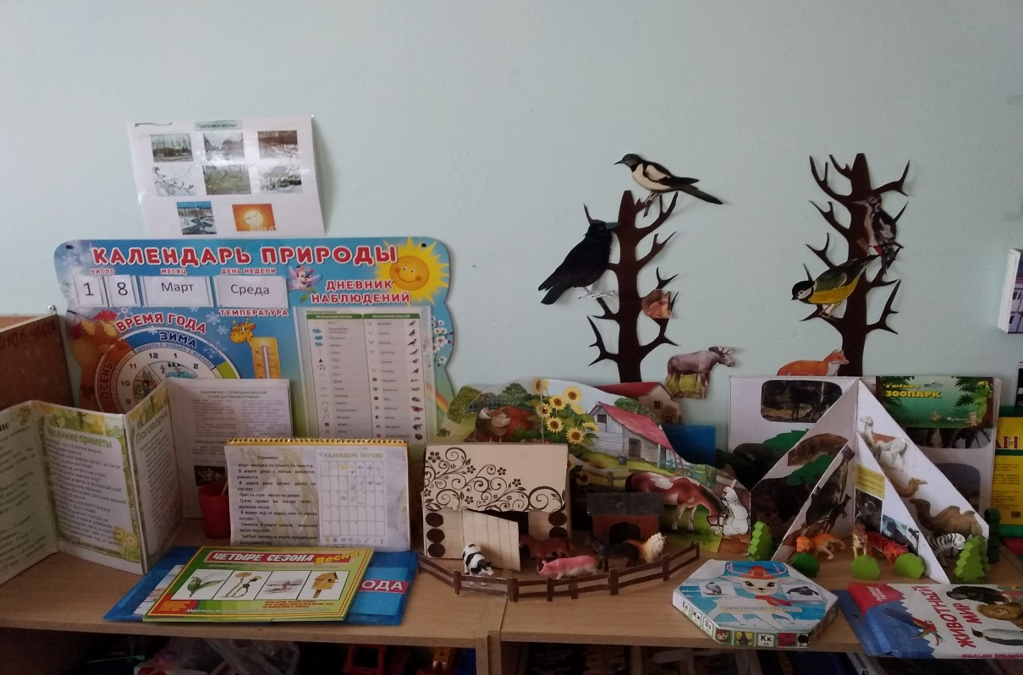
Уголок природы
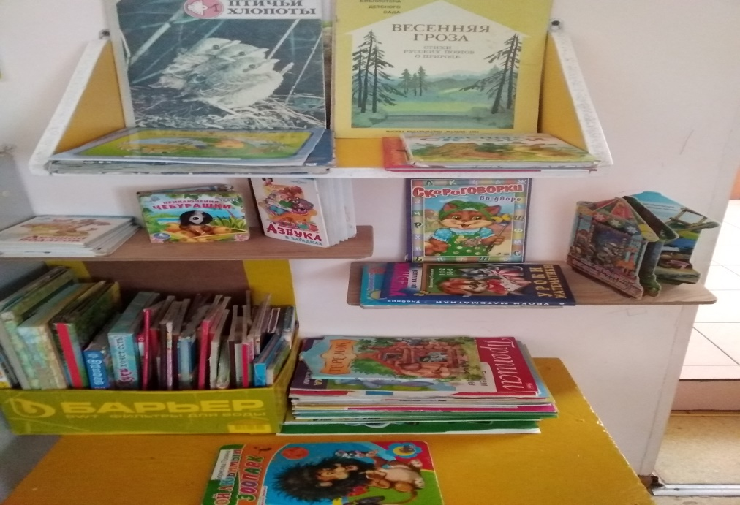
Книжный уголок
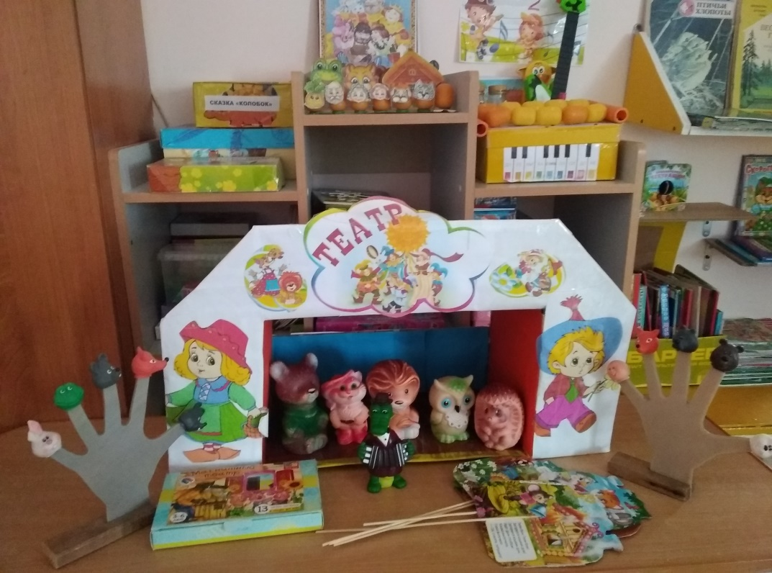
Театральный уголок

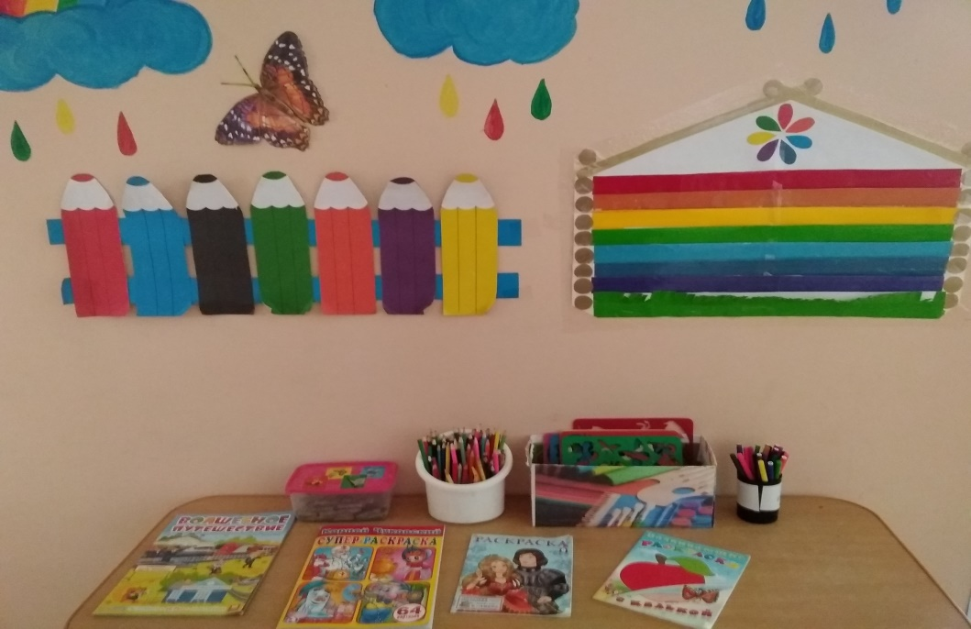
Уголок рисования

« Надо предпочесть того педагога,который идет новыми путями;каждое его
слово, каждый поступок несет на себе печатьнезабываемой новизны».
Л.С. Выготский

Дошкольный возраст – это период направленной социализации детей, развития общения со сверстниками и взрослыми, начало формирования и пробуждения у них эстетических и нравственных чувств, вхождения в культуру. Одним из важных факторов является грамотно сформированная среда. Ведь она непосредственно влияет на развитие ребенка в стенах дошкольного учреждения.
Существует ряд требований ФГОС:
1) Предметно-развивающая среда должна обеспечивать максимальную реализацию образовательного потенциала.
2) Наличие доступной среды.
3) Учет индивидуальных особенностей каждого дошкольника, его интересов, склонностей, уровня активности.

Мастер- класс для педагогов по ИЗО: «Путешествие в заповедник»
Цель:
Применение новых образовательных технологий в изобразительной деятельности.
Задачи:
1.Познакомить со специальными знаниями и практическими умениями в области изобразительной деятельности по нетрадиционным способам рисования, аппликации, ручного труда.
2.Научить сочетать в практической деятельности несколько видов продуктивной деятельности и нетрадиционных способов.
Методы и приемы:Репродуктивный, практический.
Оборудование: столы и стулья для педагогов, доска
Материал для практической деятельности: шаблоны животных, разрезные картинки с изображением животных, шаблоны подсолнуха, корзинка с клубочками, баночки для воды и клейстера, кисти, гуашь, салфетки бумажные, пластилин, ватные палочки, цветная бумага, резанные нитки, ватман, цветные перья.
Организационный этап.
Педагог: Добрый день дорогие ребята! Тема мастер-класса «Путешествие в заповедник»
Задача педагога, помочь ребенку открыть для себя мир, получать радость от этого открытия и осознавать свои возможности в воплощении своего видения мира. Многие хотят прожить творческую жизнь, создавать что-то новое, небывалое, необыкновенное, не только для себя, но и для окружающих, и в первую очередь для детей. Конечно, не все мы одинаково творческие люди. Но что значит быть творцом в детском саду? Придумывать новые методики обучения? Давать детям знания и советы? Да, может быть. Радоваться их самостоятельным находкам? Обязательно. Все это относится к профессионально деятельности воспитателя детского сада. Мы учим детей воспрениматьокружающий мир и выражать его, используя нетрадиционные способы в рисовании, аппликации, ручном труда.Эти способы демонстрируют необычные сочетания материалов и инструментов. Техника их выполнения проста, доступна и очень интересна как ребенку, так и взрослому.
Введение в тему: Я вам предлагаю познакомиться с некоторыми нетрадиционными техниками в изобразительной деятельности, которые предлагаются детям дошкольного возраста. С вашим участием,я проведу интегрированное занятие, которое будет включать в себя несколько дисциплин: рисование, аппликацию, лепку и ручной труд. В занятия включены ряд коррекционных приемов, игр и упражнений, направленных на развитие эмоционально-волевой сферы, развитие мелкой моторики, тактильных ощущений.
Основной этап:
Педагог: Ребята сегодня к нам в детский сад пришло письмо. Пишет нам лесник Петр Петрович из заповедника «Он уехал из заповедника, просит нас помочь по хозяйству». А тут в конверте задания, которые мы должны сделать по хозяйству, но с заданиями мы ознакомимся на месте.
Заповедник «Байкальский бор» находится далеко. Нам придется ехать на автобусе. Все садимся в автобус. Дети и воспитатель садятся в автобус (из стульев, напевая песенку, едут в заповедник). Звучит песня «Автобус» Железнова (участники едут в автобусе, имитируя движения под музыку).
Педагог: Вот мы и приехали. Смотрите, как в заповеднике красиво. Вот дом лесника двор и его хозяйство. Прочтем задания, которые должны мы сделать: «Лесник жалуется, что животные в заповеднике поссорились. Спор между обитателями произошел потому что, каждый хотел доказать, что именно он, главнее и приносит больше пользы для природы. Помогите помирить животных. Педагог: Ребята, посмотрите! Животные так поссорились, что перепутали свои жилище кто, где должен жить. Давайте исправим ошибку предлагаю игру: «Угадай, где кто живет? Задание: подобрать к каждому животному его жилище. Картинки: нора, берлога, логова, «хатки» для бобров, дупло, гнездо.
Педагог: Все в порядке! Ну а теперь пришло время разрешить спор между обитателями заповедника. Садимся на полянку.
Педагог: Следующее задание: «Собрать ягоды». А тут вот какая история произошла. На поляне кустах созрели ягоды, как вдруг прилетели птицы и склевали ягоды, оставив лишь пустой куст. Остался лесник без ягод. Ну, ничего, мы все исправим.
Педагог: Давайте-ка вернем все ягоды на место. Рисование ватными палочками: «Ягоды на кустах» Задание: нарисовать ягоды на кустах с помощью ватных палочек, каждый рисует свои ягоды, это может быть черника, голубика и т.д.
Педагог: Следующее задание, помочь. Приближается зима, нужно утеплить шубки нашим животным, что бы зимой они не замерзли. Разделимся на подгруппы: 1 подгруппа будет утеплять шубку зайчикам,2 подгруппа - медведям, 3 подгруппа -белочкам.
Объяснение:
1 подгруппа: шубки зайчикам будут утеплять применив технику – ватными комочками.
2 подгруппа: шубку медведям будут утеплять резанными нитками (ручной труд);
3 подгруппа: шубку будут белочкам утеплять обрывной аппликацией
Педагог: Все готово! Все довольны! А сейчас мы с вами создадим общую коллективную работу под названием «Мы в гостях у лесника».
Педагог: А теперь пришло время отдохнуть.
Релаксация.
Педагог: Давайте подышим чистым деревенским воздухом.
Педагог: На этом наше занятие закончилось, мы возвращаемся в детскийсад! А в дорогу нам лесник собрал вкусные ягоды.
Заключительный этап. Выставка готовой коллективной работы участников семинара.

